
HELLO, CHILDREN! HOW ARE YOU?

DANES JE NAŠA ZADNJA URA UČENJA ANGLEŠČINE NA DALJAVO. TVOJA DANAŠNJA NALOGA BO, DA PRED PRIHODOM V ŠOLO PONOVIŠ BESEDE, KATERE SMO SE LETOS NAUČILI. PA ZAČNIVA.

- POKAŽI NA SLIČICO IN POVEJ ANGLEŠKO BESEDO ZANJO. ČE ŽELIŠ, LAHKO BESEDE PONOVIŠ S POMOČJO SPODNJE POVEZAVE.
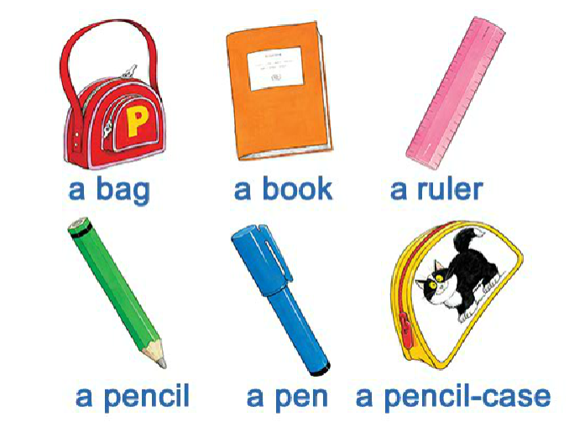

https://elt.oup.com/student/happyhouse/level1/picturedictionary_01/picturedictionary_01_02?cc=si&selLanguage=en

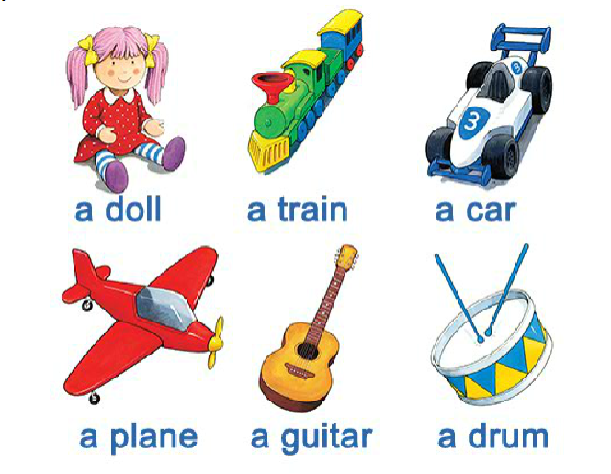

https://elt.oup.com/student/happyhouse/level1/picturedictionary_01/picturedictionary_01_03?cc=si&selLanguage=en
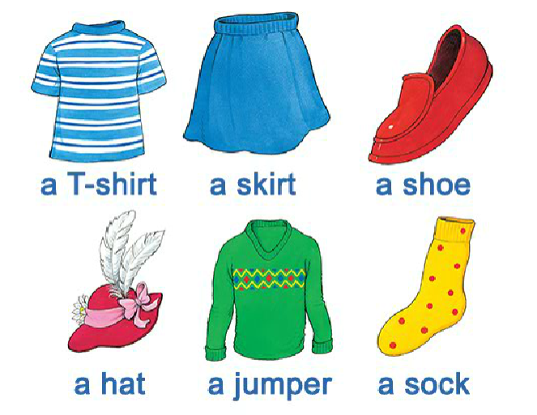

https://elt.oup.com/student/happyhouse/level1/picturedictionary_01/picturedictionary_01_04?cc=si&selLanguage=en
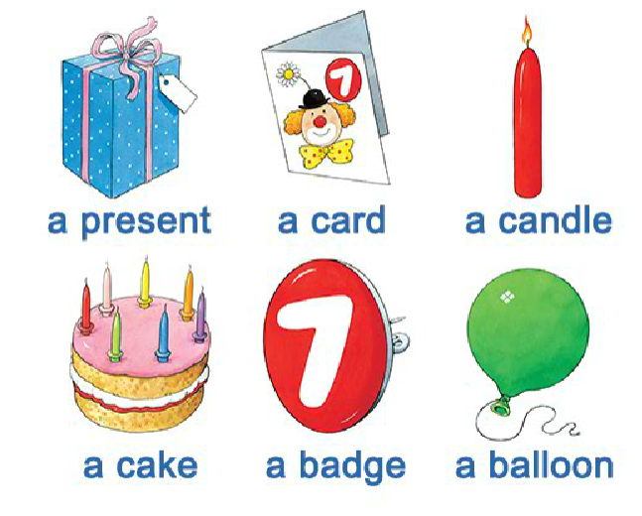
https://elt.oup.com/student/happyhouse/level1/picturedictionary_01/picturedictionary_01_05?cc=si&selLanguage=en

- ZA ZAKLJUČEK POSLUŠAJ ŠE PESMICO, KJER BOŠ PONOVIL VPRAŠANJE KOLIKO SI STAR (HOW OLD ARE YOU)?


https://www.youtube.com/watch?v=Z8FyLcCFaXU

ZELO SI BIL PRIDEN V VSEH TEDNIH ŠOLANJA NA DALJAVO. Z ANGLEŠČINO NASLEDNJI TEDEN NADALJUJEVA V RAZREDU.

SEE YOU SOON!
TEACHER KATJA

Za dodatna vprašanja se lahko obrnete na učiteljico:
- Katja Zule: katja.zule@guest.arnes.si

